1. Visualiza el contenido del archivo .profile.

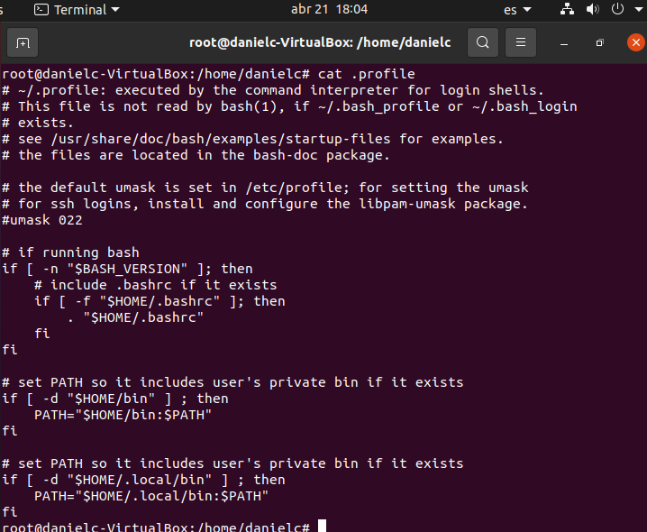

2. Crea en el directorio PRUEBA1 un archivo datos1 de 5 líneas de texto con el nombre, apellidos, dirección, teléfono y fecha. Visualízalo en pantalla.
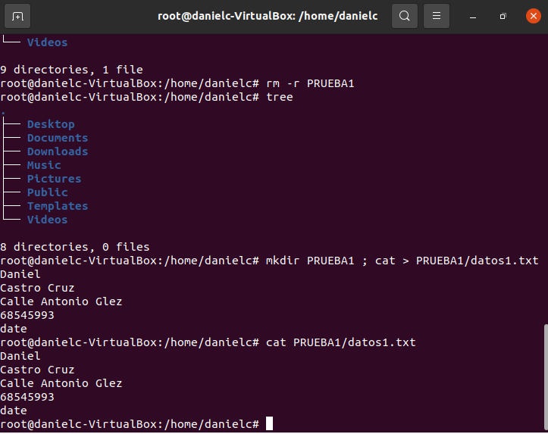
3. Añade el archivo anterior una sexta línea con un mensaje de despedida. Visualízalo en pantalla.

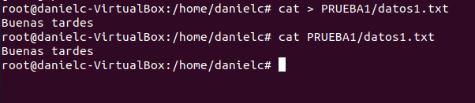
(No sé por qué no estaban el resto de las líneas, no se debió haber guardado por algún motivo que desconozco)

4. Haz una copia del archivo anterior en el mismo directorio con nombre datos2. Visualiza la copia para comprobar.

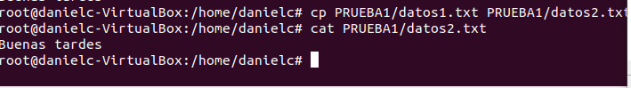

5. Haz un enlace del archivo datos1 con nombre datos3, situado en el directorio actual. Visualiza datos3 para comprobar.

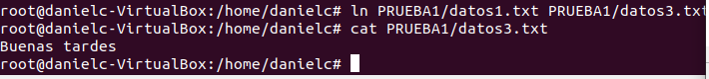

6. Añade una línea mas de texto al archivo datos1. Visualiza los archivos datos1, datos2 y datos3 para comprobar que datos 1 y datos 3 coinciden pero datos2 tiene una línea menos.

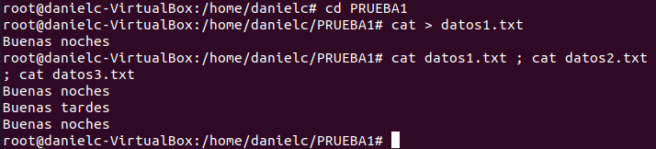
En vez de añadir una línea nueva me cargué la anterior porque me olvidé de poner », pero se entiende el resultado.

7. Copia el archivo datos3 en el directorio PRUEBA1 con nombre datos4. ¿Qué relación habrá ente datos 1 y datos4: copia o enlace ?

Supongo que será de copia. Veremos si cambia el contenido o no si hago un cambio en datos1.txt.
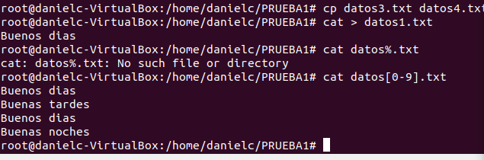
Datos4.txt no ha cambiado junto con datos1.txt

8. Mueve el archivo datos2 al directorio PRUEBA2. Con el nombre datos5. ¿Qué relación hay entre datos1 y datos5?

Relación de copia, ya que el contenido de datos2.txt no varía según el contenido de datos1.txt

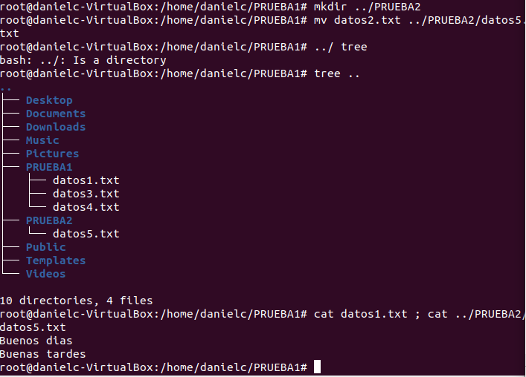

9. Cambia el nombre de datos4 por datos6.

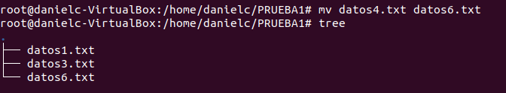

10. Cambia el nombre de datos2 por el de PRUEBA2.1 sin cambiarlo de directorio ¿Estas seguro?

Supongo que se refiere a datos5.txt

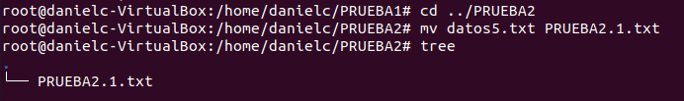

11. Añade todo el contenido de datos2 a datos1. Visualiza el nuevo contenido.

Supongo que se refiere al contenido de PRUEBA2.1.txt

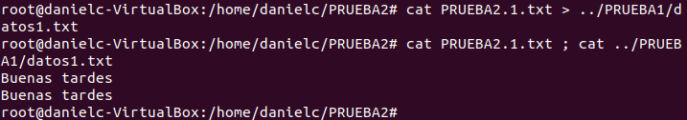

12. Mueve todos los archivos del directorio PRUEBA1 que empiecen por datos al directorio PRUEBA2.

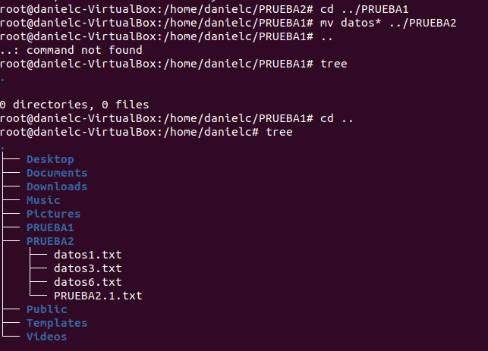

13. Añade el contenido del archivo datos1 a datos1. Añade el contenido de datos5 a datos1.

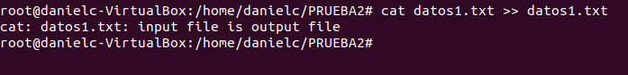
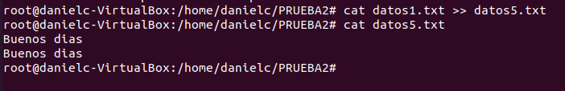

14. Añade el contenido de datos6 a datos1.

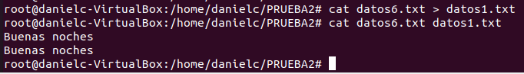
15. Elimina el archivo datos5. ¿Habrá desaparecido datos1?

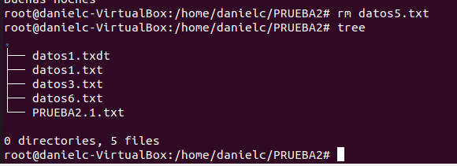

16. Crea un archivo datos en el directorio PRUEBA1 concatenando cuatro veces el contenido de datos1.

17. Visualiza datos con cat. Después hazlo con more y con pg.

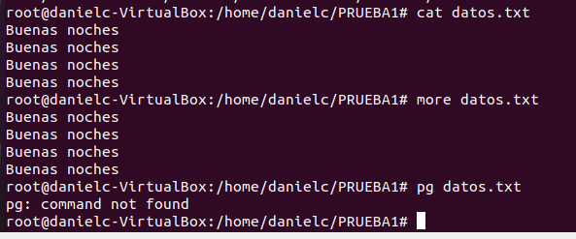

18. Elimina los archivos datos2 y datos6. Cambia el nombre del directorio PRUEBA1 por el de PRUEBAS.

19. Contabiliza el número de líneas, palabras y caracteres de datos.

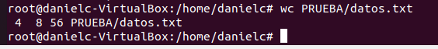

20. Muestra en pantalla el contenido de datos1 con sus líneas numeradas. Repite la acción anterior redirigiendo la salida al archivo datos1.num.

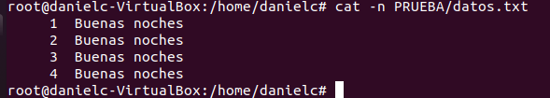
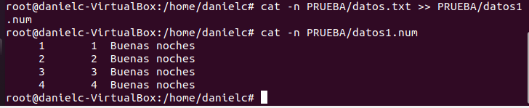
21. Muestra en pantalla las líneas de datos1 ordenadas por orden lexicografito.

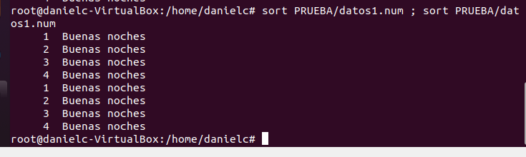

22. Añade a datos1. num el contenido de datos1 con sus líneas numeradas. Crea un archivo datos1. ord con las líneas de datos1 ordenadas. Visualízalo.

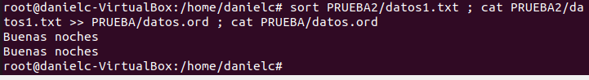

23. Muestra las 10 ultimas líneas de datos1, y después sus ultimas 5 líneas. Muestra el contenido de datos1 a partir de la línea 45.

24. Muestra las líneas de datos1 que contienen el nombre Miguel.

